Круцілавічы – аграгарадок на пагорках
0

Статус аграгарадка Круцілавічам прысвоены ў 2006 годзе.
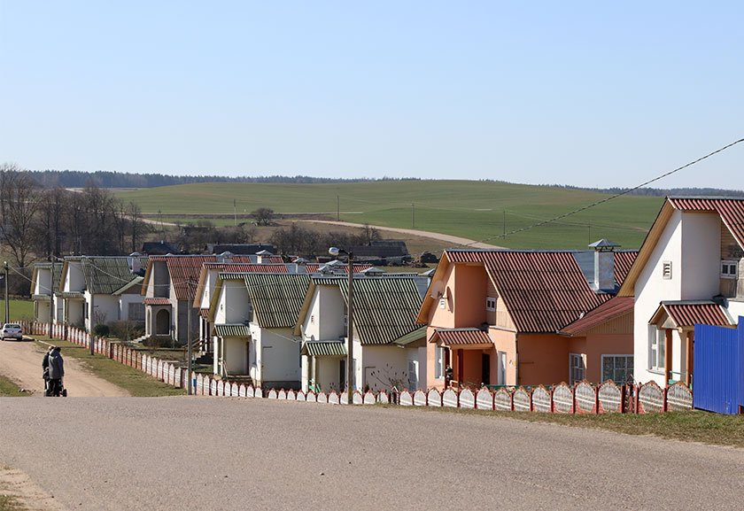
Паводле апошніх звестак у аграгарадку жывуць 469 чалавек. З гэтай колькасці 190 жыхароў працуюць у ААТ “Граніт-Агра”, 108 – на заслужаным адпачынку. Нямала тут і дзяцей: ва ўзросце да 15 гадоў налічваецца 81 чалавек.
Летась у Круцілавічах нарадзілася трое дзетак,а сёлета насельніцтва аграгарадка прыбыло толькі за тры месяцы на чацвёра маленькіх жыхароў. Папаўненне ў сем’ях Манцэвічаў, Буйко, Лашкоўскіх, Сёмухаў. Гэтыя сем’і займелі па другому-трэцяму дзіцяці.
Мы хочам сюды вярнуцца
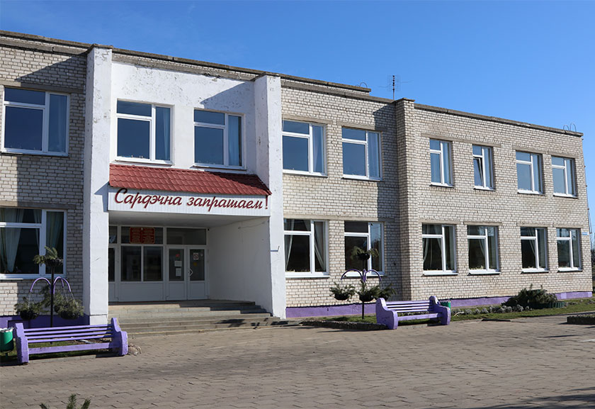
Каб было каму жыць у Круцілавічах і працаваць у мясцовай гаспадарцы, пра гэта клапоцяцца ў ААТ “Граніт-Агра”. Тут даюць выпускнікам школы мэтавыя накіраванні ва ўстановы сельскагаспадарчага профілю і даплачваюць сваім студэнтам.
На працягу апошніх пяці гадоў трывалыя стасункі наладжаны паміж Круцілавіцкай школай і Беларускім дзяржаўным аграрным тэхнічным універсітэтам. За гэты час дзевяць выпускнікоў школы сталі студэнтамі ВНУ. Сёлета першыя з іх вярнуліся на працу ў ААТ “Граніт-Агра”. Гэта Андрэй Гукіш і Дзмітрый Мазур.
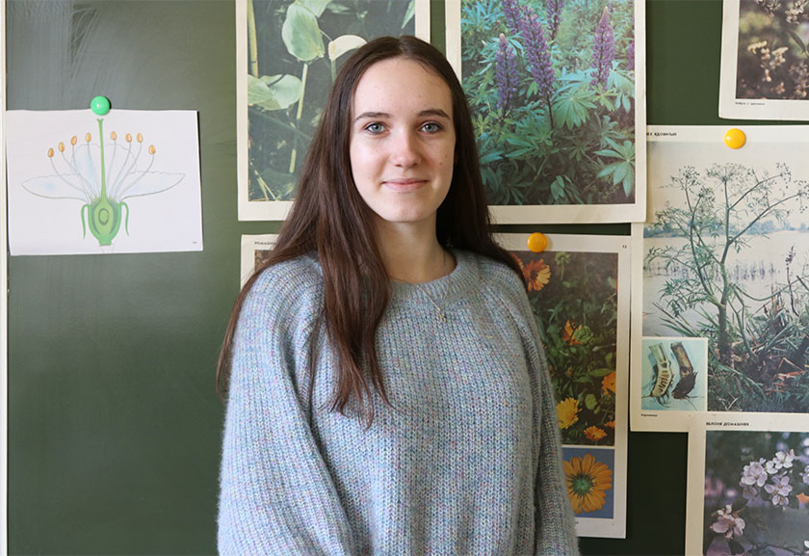
Дзве выпускніцы школы – Вераніка Адамчык і Дыяна Крэмянеўская – збіраюцца паступаць ў аграрны тэхнічны ўніверсітэт. З прафесіяй вызначыліся: хочуць стаць эканамістамі і вярнуцца на працу ў свой аграгарадок.
Вераніка і Дыяна, а таксама Алеся Верамейка цяпер з’яўляюцца вучаніцамі агракласа. Разам са сваёй настаўніцай Наталляй Жых дзяўчаты паглыблена вывучаюць біялогію і хімію. Выпускніцы наведваюць факультатыўныя заняткі “Уводзіны ў аграрныя прафесіі”.
Аграрны клас у Круцілавіцкай школе існуе другі год. Але гэтага часу аказалася дастаткова, каб дзяўчаты ўпэўніліся ў сваім жаданні звязаць лёс з сельскай гаспадаркай, вярнуцца ў родныя мясціны.
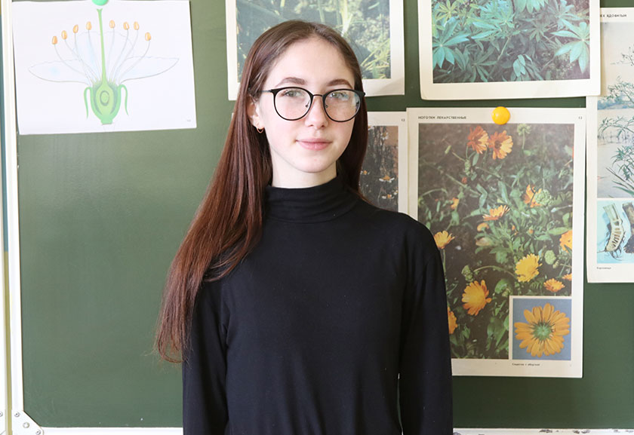
Вераніка і Дыяна расказалі, што іх бацькі працуюць у ААТ “Граніт-Агра”. Самі яны сельскую працу ведаюць змалку.
Гаспадарка імкнецца стварыць такія ўмовы, каб сюды вярталіся на сталае жыццё: стараецца забяспечыць жыллём, годным заробкам, наладзіць цікавы вольны час праз спорт, турызм, удзел у культурных мерапрыемствах.
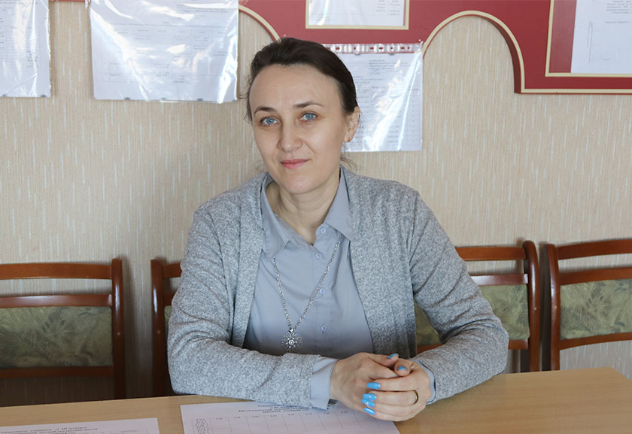
–Мяркую, што “Граніт-Агра” ў будучым, а аграрны тэхнічны ўніверсітэт бліжэйшым часам атрымае выдатных дзяўчат, – падзялілася намеснік дырэктара па выхаваўчай рабоце Круцілавіцкай школы Наталля Верамейка. –Дыяна Крэмянеўская, да прыкладу, двойчы была прызёрам алімпіяды па фінансавай адукаванасці, якую праводзіць Белаграпрамбанк. Дарэчы, гэтую ВНУ сёлета заканчвае яе брат Андрэй: перадасць эстафету студэнцтва сястры. А Вераніка Адамчык – выдатная спартсменка, уваходзіць у зборную раёна па валейболе.
Любяць гранітаўцы спорт
Са спортам у Круцілавічах сябруюць ад малога да старога. Так, і жыхары сталага веку прыахвочваюцца да здаровага ладу жыцця. Апошнім часам у аграгарадку стала папулярнай скандынаўская хадзьба. Прыязджаў нават і кансультаваў мясцовых аматарак галоўны спецыяліст райвыканкама Дзмітрый Ёда, які выдатна валодае тэхнікай скандынаўскай хадзьбы і заклікае да заняткаў усіх жадаючых умацоўваць сваё здароўе і паляпшаць самаадчуванне.
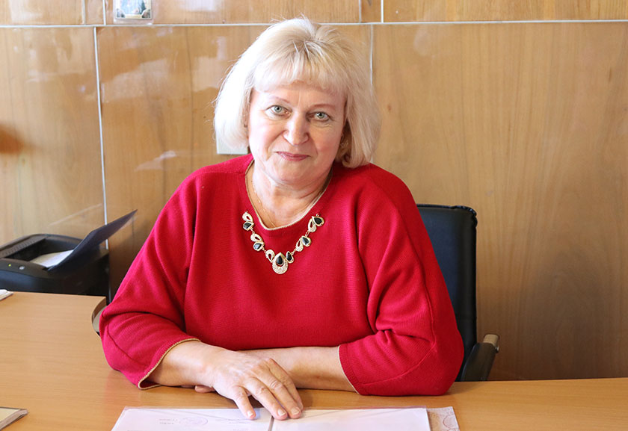
А ў старшыні Данілавіцкага сельвыканкама Ганны Жых таксама вызналі некалькі “спартыўных” сакрэтаў:дзеці нядаўна падарылі ёй “крутыя” палкі для хадзьбы, а ў юнацтве яна марыла паступіць у фізкультурную навучальную ўстанову, бо вельмі любіць спорт.
Выходзіць, што Круцілавічам пашанцавала: да спорту прыхільныя і кіраўнік сельсавета Ганна Жых, і дырэктар мясцовай гаспадаркі Станіслаў Мазур. Спорт не адсунуты на апошні план: ёсць зацікаўленасць, ёсць клопат.
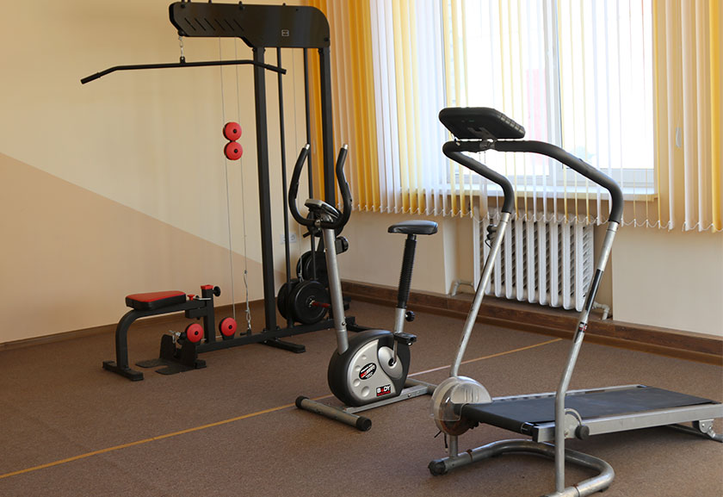
Невыпадкова Круцілавічам нададзены “статус” здаровага аграгарадка. Для заняткаў спортам у адміністрацыйным будынку ААТ “Граніт-Агра”ёсць трэнажорная зала, якой прапануюць скарыстацца любому жыхару аграгарадка. У вольны час і выхадны дзень можна пагуляць у тэніс. У актавай зале, што побач з трэнажорнай, усталяваны тэнісны стол.
Асабліва любяць у аграгарадку валейбол. У час свайго чэмпіянату збіраецца да дзесяці каманд. У нядаўніх спаборніцтвах прымалі ўдзел шэсць мужчынскіх і чатыры жаночыя валейбольныя каманды. Моладзь ахвотна ўдзельнічае ў турысцкіх злётах, неаднойчы прадстаўляла раён на абласных турыстычных спаборніцтвах. А сярод лепшых спартсменаў і турыстаў аграгарадка – Дзяніс Трафімчык, Арцём Літвінскі, Юлія Жыдкова, Віялета Васількевіч, Яўген Дворык.
Здаровы аграгарадок адметны тым, што па даўняй традыцыі да мужчынскага і жаночага святаўтут ладзяць спартыўныя спаборніцтвы: тэнісныя і валейбольныя турніры, спартландыі.
Не хлебам адзіным
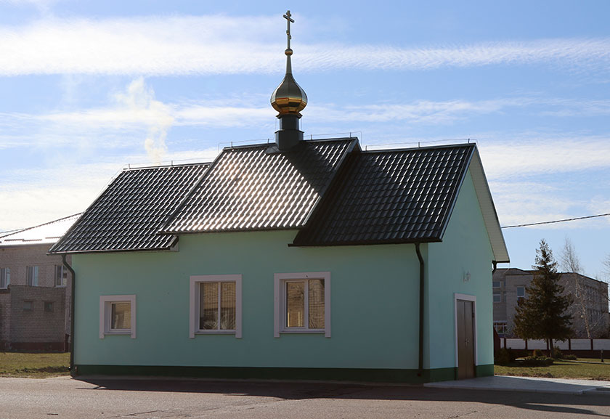
Пра духоўнае здароўе насельнікаў аграгарадка клапоціцца святар Валерый Мануйла з Наваельні. Ухуткім часе, а чакаецца, што гэтая адметная падзея адбудзецца напрыканцы красавіка,тут адкрыецца царква ў гонар іконы Божай Маці “Усецарыца”.
Пяць гадоў таму жыхары аграгарадка вырашылі, што такому вялікаму паселішчу патрэбна царква, куды можна было б прыйсці на пропаведзь і споведзь, ахрысціць дзіця, развітацца са спачылым, разам папрысутнічаць на святочных службах.
Як расказала старшыня сельвыканкама Ганна Жых, патрэба ў памяшканні пад культавую ўстанову была, бо, калі прыязджаў святар, даводзілася прыстасоўвацца да такіх сустрэч.
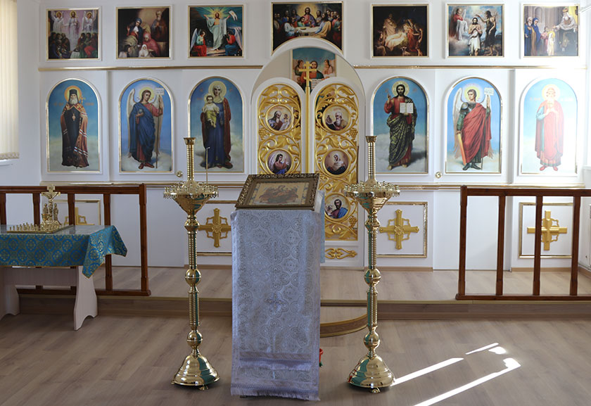
Непадалёку ад адміністрацыйнага будынка мясцовай гаспадаркі знаходзілася памяшканне былой крамы. Яго вырашылі аддаць пад царкву. Грошы на выраб неабходнай дакументацыі, будоўлю і абсталяваннедавалі жыхары аграгарадка, вёскі Касцюкі. Вельмі важкую спонсарскую дапамогу аказала ААТ “Граніт-Агра”: дах царквы і іншыя будаўнічыя работы зроблены за кошт яго спонсарскай падтрымкі. Грошы ўносілі на будоўлю працаўнікі літаральна ўсіх структурных падраздзяленняў адкрытага акцыянернага таварыства.Ганна Жых, якая прымала найдзейсны ўдзел у справе ўзвядзення царквы і з уласнай ініцыятывы, і па даручэнні жыхароў аграгарадка, паказала нам тоўстую папку з паперамі, дзе занатаваны ўсе ахвяраванні. І вось пяцігадовыя намаганні і клопаты амаль завершаны. Засталося крышку працы ўнутры храма, за царскімі варотамі. Таксама з прыходам цяпла трэба пасадзіць каля будынка кветкі і туі, упарадкаваць тэрыторыю.
Ёсць вуліца Цэнтральная, і Школьная, і Новая…
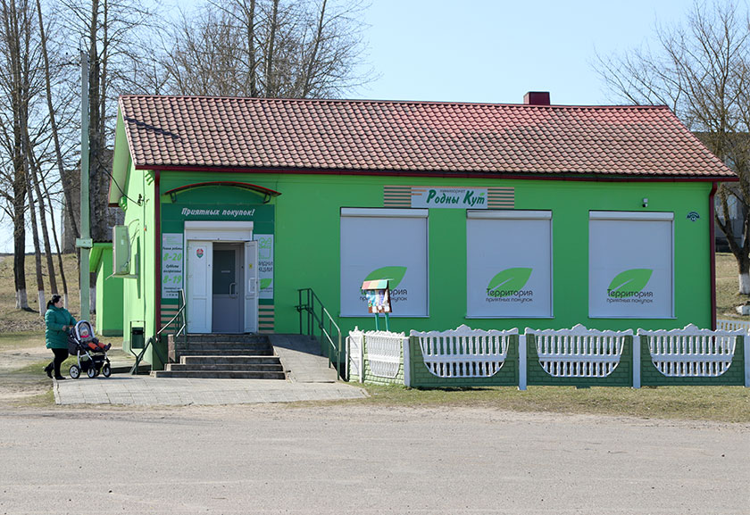
Да гэтага пераліку трэба дадаць яшчэ вуліцы Моладзевую і Рачную. У аграгарадку іх пяць. А інфраструктура Круцілавічаў прадстаўлена двума магазінамі, адзін з якіх прыватны, ФАПам, аддзяленнем паштовай сувязі. Ёсць яслі-сад-школа, бібліятэка. Цяпер, пакуль Данілавіцкі дом культуры зачынены, у будынку сельвыканкама размясціліся прадстаўнікі культуры. Буйныя культурныя мерапрыемствы, такія, напрыклад, як юбілей гаспадаркі, праводзяцца ў Лапушне. Зразумела, няблага было б мець Дом культуры ў саміх Круцілавічах: такія задумкі былі. Але пакуль што сродкаў на гэта не стае.
Затое ёсць іншая прыемная навіна: нядаўна закладзены фундамент пад будоўлю новага 4-кватэрнага дома для працаўнікоў мясцовай гаспадаркі. Патрэба ў жыллі ёсць. Як расказала старшыня сельвыканкама Ганна Жых, на сёння ў аграгарадку няма ніводнай пустой кватэры.Калі ўсё складзецца належным чынам, то наваселлі павінны спраўляць ужо сёлета.Варта расказаць і пра іншыя карысныя пачынанні:ёсць намер надалей даводзіць да ладу паркавую тэрыторыю аграгарадка. Летась парк пачалі добраўпарадкоўваць: пачысцілі яго, абрэзалі лішнія галіны і пабялілі дрэвы. Сёлета ёсць намер зрабіць дарожкі, паставіць лавачкі, каб маглі там пагуляць з каляскамі матулі, пахадзіць аматары скандынаўскай хадзьбы, а не выкарыстоўваць для гэтага ўскрайкі праезных дарог.
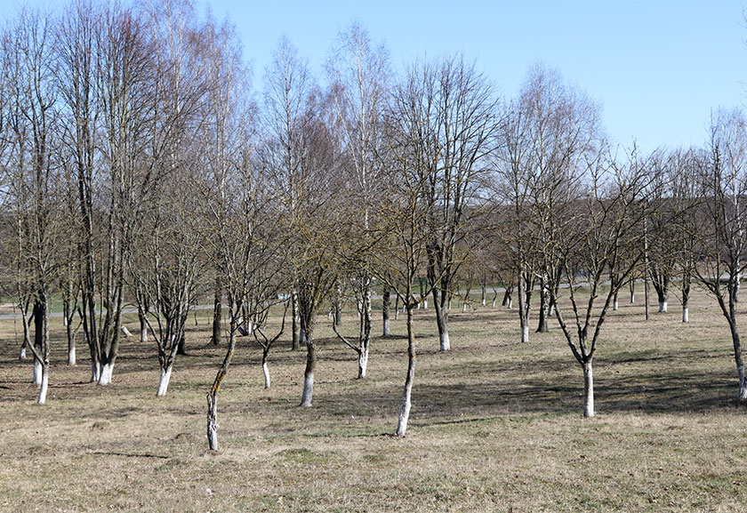
У аграгарадку, як і ва ўсім Данілавіцкім сельсавеце, традыцыйназ 25 сакавіка па 24 красавіка праводзіцца месячнік добраўпарадкавання. Жыхары наводзяць парадак не толькі ў парку, на падворках, а і там, дзе спачываюць іх родныя і блізкія людзі – на могілках. Не адмаўляюцца прыняць удзел у суботніках. Летась на круцілавіцкіх могілках былі спілаваны 75 аварыйных дрэваў. Як запэўніла старшыня сельвыканкама, неабходнасць у гэтым была: інакш у час буры зламаныя дрэвы маглі б пашкодзіць помнікі, дадаць шмат клопатаў і расходаў. Гэтая праца праведзена за кошт бюджэтных сродкаў сельсавета.
Адчыняйце хутчэй, паштальён каля дзвярэй
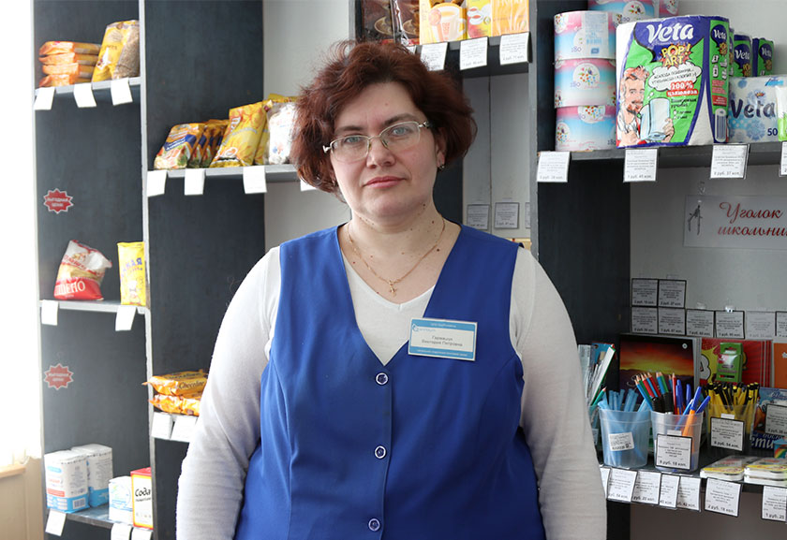
Адным з самых наведваемых месцаў аграгарадка, упоравень з крамамі, з’яўляецца мясцовае аддзяленне паштовай сувязі. Сюды заходзяць па самых розных патрэбах: і пералік паслугаў, якія аказвае мясцовая пошта, налічвае не адзін дзясятак.
Тут працуе больш за 20 гадоў Вікторыя Гармашук. Пра яе працу водгукі толькі станоўчыя. А пра саму Вікторыю Пятроўну кажуць: выдатная працаўніца! Дапамагае ёй дастаўляць карэспандэнцыю адрасатам Аляксандр Козел. Цяпер, калі па краіне і ў свеце складаная сітуацыя з захваральнасцю, асаблівая ўвага састарэлым людзям: на пошце можна замовіць неабходны тавар, а падпіска, выплата пенсій, прыём плацяжоў адбываецца на даму, як і рабілася раней.
Яшчэ пра аднаго працаўніка – медыка Інэсу Шэлест папрасілі абавязкова напісаць. На ёй цяпер трымаецца медыцынскае абслугоўванне аграгарадка і бліжэйшых вёсак.
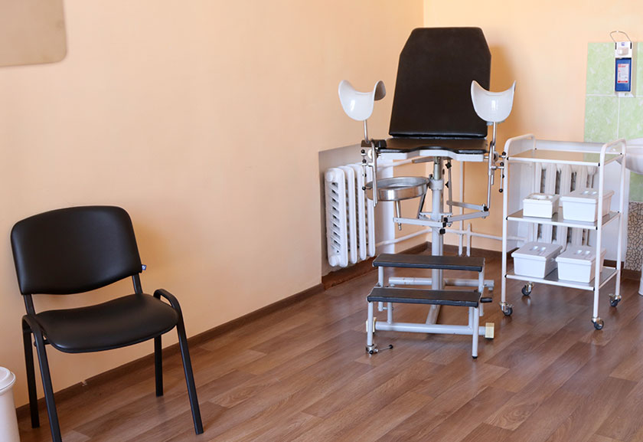
У Інэсы Людвігаўны ёсць свой участак абслугоўвання – лапушанскі, а Круцілавічы і наваколле дасталіся, паколькі папярэдняя загадчыца ФАПа па сямейных абставінах звольнілася і выехала з аграгарадка. Цяпер участак з 713 чалавек – пад апекай Інэсы Шэлест. Два разы на тыдзень – па панядзелках і серадах яна прымае пацыентаў у Круцілавічах. Нагрузка значная, паколькі на тэрыторыі ўрачэбнага ўчастка шмат і састарэлых людзей, і дзетак, за якімі патрэбен нагляд і своечасовая дапамога.Аднак праблема са спецыялістам на ФАП,які б тут працаваў штодня, павінна вырашыцца ў жніўні: сюды накіруюць на працу выпускніка-медыка. Умовы для працы створаны належныя, бо нядаўна на ФАПе адрамантавалі ўсе кабінеты.
І будуць новыя старонкі…
Не кожны аграгарадок можа пахваліцца гісторыка-краязнаўчым музеем і музейнымі пакоямі.
У Круцілавіцкай школе працуе гісторыка-краязнаўчы музей “Спадчына”, дзе можна пазнаёміцца з гістарычным мінулым мясцовай гаспадаркі і школы. На стэндах – фотаздымкі будняў і святаў працаўнікоў мясцовага калгаса, аповеды пра тое, які шлях прайшла гаспадарка за 70-гадовы адрэзак часу.
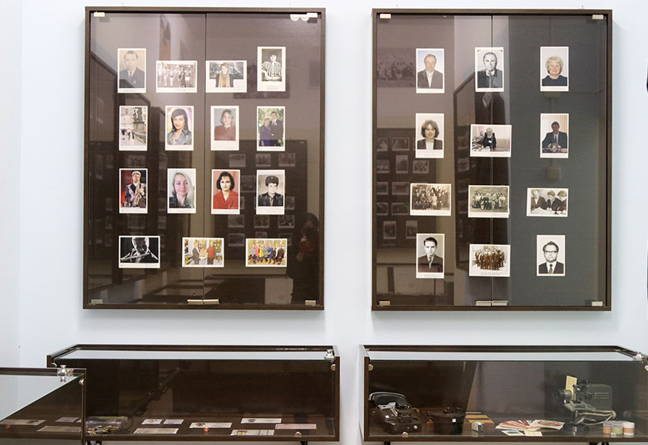
А раздзел “Школьныя гады – цудоўная пара” вяртае ў даўнейшае школьнае жыццё, калі пісалі чарнілам, мелі сшыткі “ў касую”, насілі карычневую школьную форму…
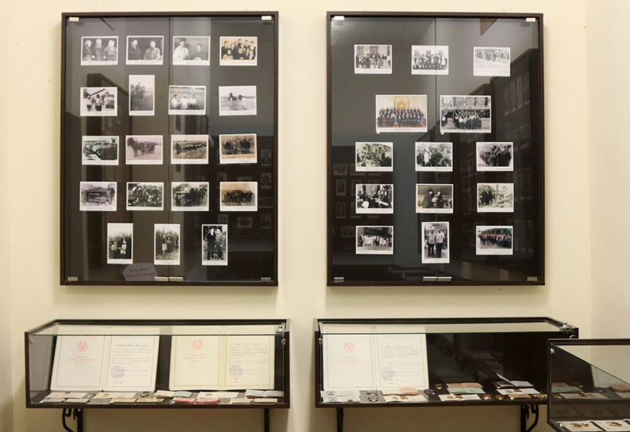
Аказваецца, мясцовая школа дала краіне і свету такіх знакамітых людзей, як заслужаны трэнер СССР Ігар Дзмітрачэнка, доктар фізіка-матэматычных навук Эдуард Груда, саліст-інструменталіст ансамбля “Песняры” Аляксандр Жых.
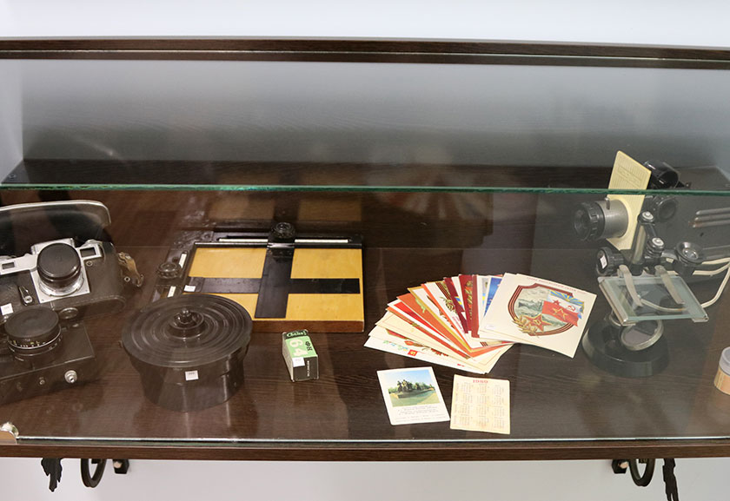
У 2018 годзе, да 85-годдзя з дня нараджэння нашага земляка, пісьменніка Вячаслава Адамчыка, быў створаны музейны пакой, які адлюстроўвае яго жыццёвы і творчы шлях. Тут ашчадна захоўваюцца рэчы з бацькоўскай хаты, асабістыя прылады – акуляры, лупа, ручкі.
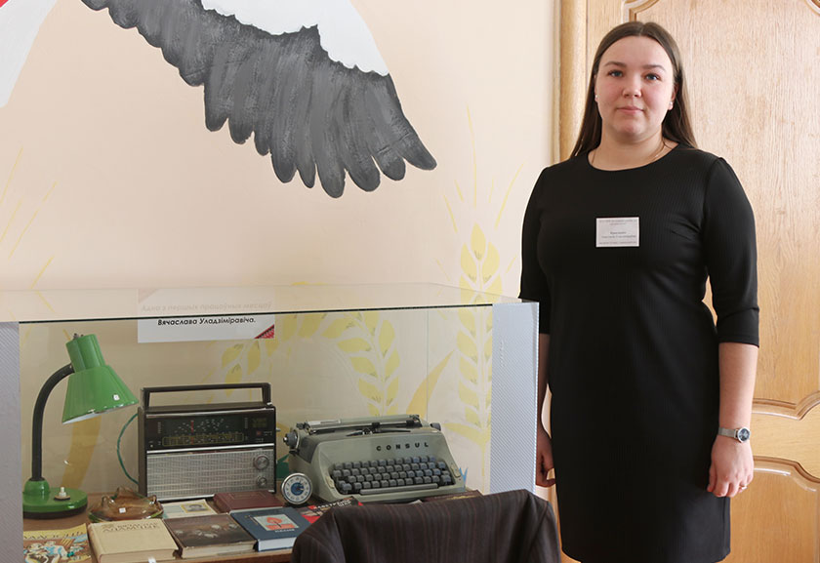
–У нас ёсць і вельмі ўнікальныя экспанаты, – расказала кіраўнік музея і музейнага пакоя Анастасія Крысанава. –Абсталявана рабочае месца пісьменніка: там стаіць яго друкарская машынка, настольная лямпа, на спінцы крэсла – пінжак. Нібыта Вячаслаў Уладзіміравіч ненадоўга пакінуў працу і хутка зноў схіліцца над рукапісам “Чужая бацькаўшчына”.
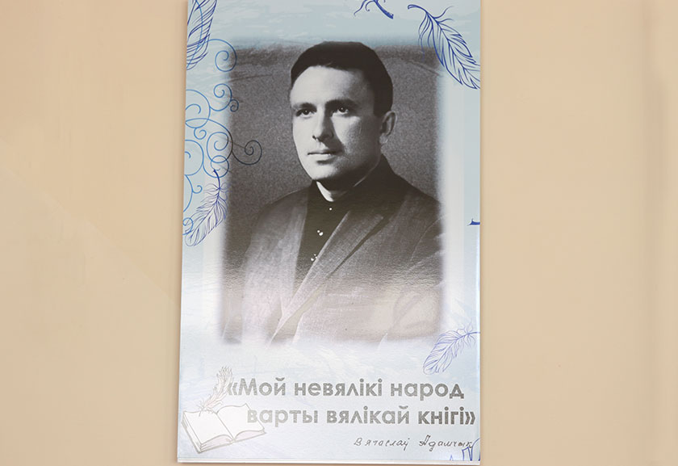
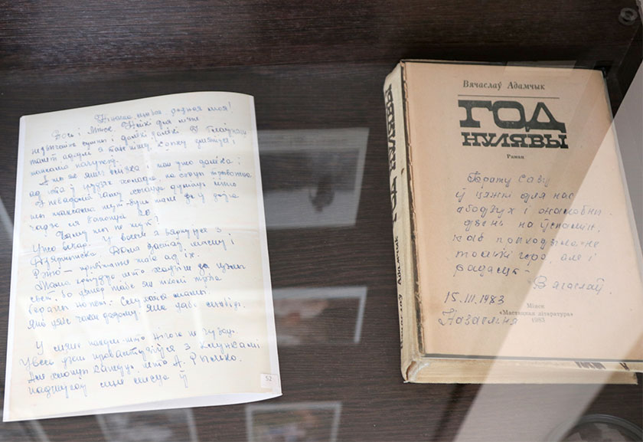
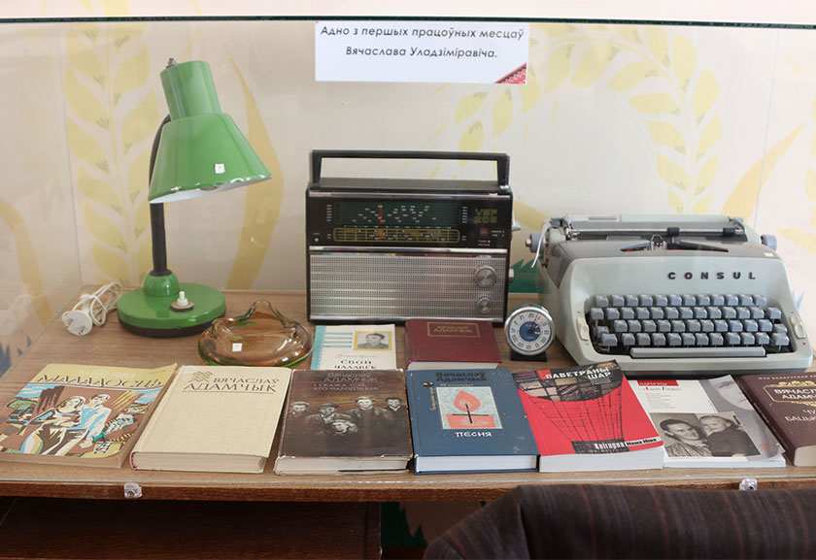
Хутка бяжыць час, і хто ведае, можа, цяперашнім вучням або выпускнікам школы Вераніцы Адамчык ці Дыяне Крэмянеўскай наканавана ўпісаць у гісторыю школы і аграгарадка Круцілавічы новыя старонкі. Усё – наперадзе.
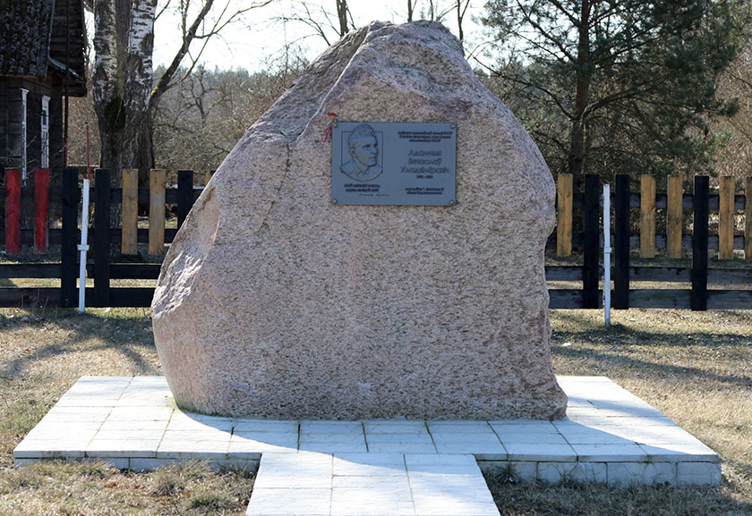
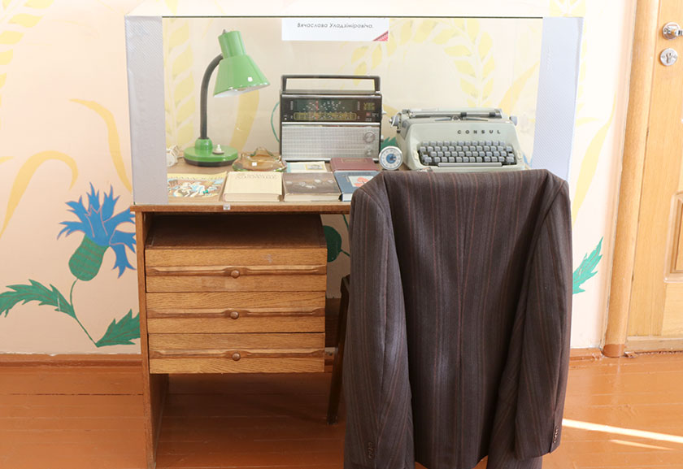
Інэса МІХАЙЛОЎСКАЯ
Фота Вольгі ЮШКЕВІЧ

